Шановний Володимире Антоновичу!
Надсилаю Вам повідомлення «Великий злочин на малому хуторі» до книги «1933-й: голод»; в повідомленні йдеться про голод 1932-33 році на моєму рідному хуторі Сергіївці, основна частина мешканців якого за часів брежнєвщини була переселена в сусіднє село Новоспальське, оскільки десь ще в 1949 р. місцевий колгосп «Свій труд» був об’єднаний з колгоспом села Новоспаського (назви колгоспу не пам’ятаю), а частина людей з цого хутора роз’їхалась в різні місця. Кажуть, що ще живий Терентьєв Іван Архипович, який брав активну участь у викачці хліба в своїх односільчан восени і взимку 1932-33 року. Він проживає у селі Воскресенка Приазовського р-ну чи в Запоріжжі.
Імена дев’яносто двох односельчан померлих від голоду в кінці 1932 – першій половині 1933 року назвати не можу, бо я народився в 1935 році 14 січня. А виїхали ми в травні 35 р. з Сергіївки, де жили знову 1947- (…) що тоді можна було по хатах і записати (…) ні більшість (…) Це можна було б … в якійсь мірі і тепер, та стан здоров’я не дозволяє цього зробити (інвалідність другої групи з 1.02.88 р).
Прошу Вас взяти до уваги моє повідомлення до книги «1933: голод».
Таран Володимир Петрович, учитель, канд. філол. наук 10.04.89

ВЕЛИКИЙ ЗЛОЧИН НА МАЛОМУ ХУТОРІ
Оскільки мій рідний дід по батькові Таран Мартин Григорович /прибл. 1866-1919/ разом з рідними братами Артемом, Михайлом і Петром після революції 1905-07 рр. переселилися з села Барвінівки, яка пізніше злилася з селом Вербовим Пологівського району Запорізької області, на вільні землі, то й ними заснований хутір було названо Барвінівкою, яка пізніше стала називатися Сергіївкою Ганно-Опанлинської сільради Нововасилівського району /тепер Приазовського/ Запорізької області.
Знаходився цей хутір кілометрів за п’ять-шість на північ від села Прудентове, на північний схід від хутора Іванівки, на схід від села Ганно-Опанли /в народі називається Ганівка/, на південь від села Новоспаського, кілометрів за сім-вісім на південний захід від села Мар’янівки, на захід від села Петрівки, на північний захід від села Миколаївки /болгарські назви останніх Машкир, Кангари/.
Подвір’я перших переселенців /а їх було не більше п’яти/, в тому числі і мого діда, знаходилися перпендикулярно за півкілометра-кілометр північніше від основної частини хутора Сергіївки. Ось розташування хутора Сергіївка в 1947 році:
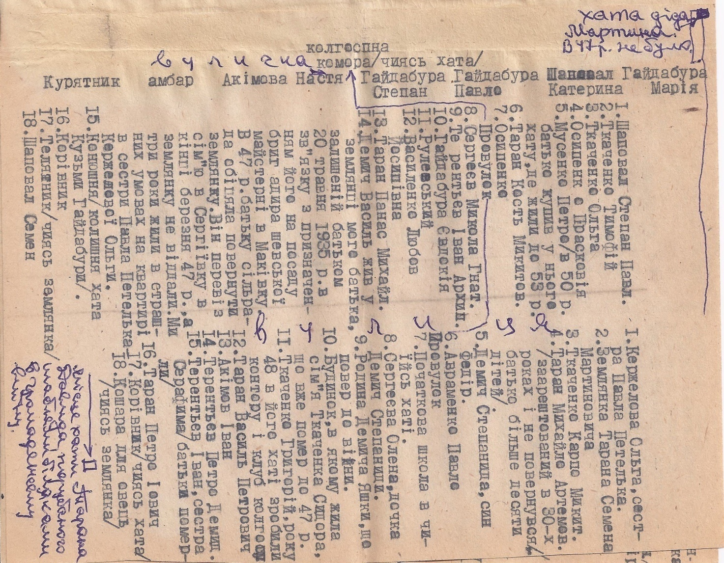
Мої батьки Таран Петро Мартинович /1893-1971/ і Євгенія Василівна /1895-1987/ на початку 20-х років побудували землянку розміром не більше п’яти метрів шириною і 10 довжиною. До голоду 1933-го року вони мали дітей: найстаршу дочку 1919 р. народження /померла маленькою/, Марію /1920/, Івана /1923-1944/, Петра /1925/, Зою /1927/, Варю /померла маленькою/, Олену /1932/.
Ще підлітком мій батько разом зі своїм старшим братом Яковом здобув фах шевця. Протягом багатьох років, ремонтуючи і шиючи людям взуття, заробляв певні кошти для утримання сім’ї.
Супроти волі більшості хуторян в 1930 р. було насильно усуспільнено землю, коней, корів, овець, сільськогосподарський інвентар і реманент і утворено колгосп «Свій труд». Оскільки з самого початку заснування колгоспу «Свій труд» усуспільнених тварин, зокрема коней, не було чим годувати, вони гинули, що привело до поступової втрати тяглової сили, а це в свою чергу позначилося на якості обробітку грунту, на врожайності землі.
В 1932 р. колгосп «Свій труд» мав поганий урожай, але й те, що зібрали, все було забрано вивезено: нічого не дали колгоспникам на трудодні, нічого не залишили на фураж і посів.
Та й забраного колгоспного хліба здалося замало. На хуторі Сергіївці з осені 1932 року почала працювати спеціальна комісія по викачці хліба, створена Ганно-Опанлинською сільрадою. Її очолював уповноважений Довгань. В ній брали активну участь помічники Довганя з тих же Ганно-Опанлів Губрій, брати Димчики, брати Каленики та ін. Їм активно допомагали голова місцевого колгоспу Демич Яшка, його брат Федька, їхня мати Степанида, завгосп Шаповал Семен Павлович, його брат Степан, 16-річний комсомолець Тереньтєв Іван Архипович /досі живий/, Осипенко Сашко та їн. Вони, погрожуючи трудівникам-хліборобам зброєю, тюрмою, забирали у них навіть те, що вони виростили на власних городах: не тільки зерно, а й соняшникове насіння, картоплю, гарбузи, буряки і т.д. і вивозили з села.
Напередодні колективізації мій батько мав сім гектарів землі: один гектар біля збудованої ним землянки, шість в різних місцях за селом. Ці шість гектарів йому було виділено владою з розрахунку по два гектари на представника чоловічої статі в сім’ї, тобто на нього і двох синів. Батько мав одного коня, інколи двох коней, корову, курей. Оскільки батько поєднував працю шевця з працею хлібороба, протягом перших двох років колективізації він до колгоспу не вступав: спрягаючись з іншими одноосібниками, обробляв землю, викроюючи час для шевської праці, що давала певний прибуток для сім’ї.
В 1932 р. сталося так, що одноосібники дід Герасим /прізвище, здається, Сергеєв/, Кость Гайдабура, Павло Петелько, в яких за старшого був батько, виростили непоганий урожай і здали державі більше хліба, ніж невеличкий колгосп «Свій труд». З названих одноосібників лише дід Герасим не виконав останнього в котрий раз доведеного до двору додаткового плану хлібоздачі. Оскільки дід Герасим був уже старою людиною, то за невиконання додаткового плану хлібоздачі в кінці жовтня 1932 року було звинувачено мого батька.
В кінці жовтня 1932 р. до Ганно-Опанлинської сільради /це село в народі називається Ганнівка руська/ верхи на конях прибуло декілька озброєних чекістів: на них були темно-сині шинелі, галіфе, військові фурашки. Вони діяли за принципом: «Дайте нам людину, а ми знайдемо, в чому її звинуватити». Один з них прибув на хутір Сергіївку. Тата викликали до колгоспної контори. Переконавшись, що одноосібно господарювати не доведеться, батько на початку жовтня 1932 р. здав у колгосп обох коней, весь сільськогосподарський інвентар і реманент: бричку, букар, дві борони, кінську збрую. Ось що згадує брат Петро: «Тата уже заарештованого під револьвером привів додому чекіст. Ми всі злякалися. Звертаючись до мами, тато сказав: «Ївго, я заарештований. Збери мені в сумку харчів: хліба та ще щось, і мене погонять на Ганнівку. Чекіст все підганяв маму, щоб не затримувалась у збиранні сумки, щоб якнайшвидше вигнати тата з хати і гнати на Ганнівку. Ще й зараз пам’ятаю, як я прощався з татом і дуже плакав. Я стояв на полику, а тато біля полика, на якому ми спали. Тато з усіма нами попрощався, і чекіст повів тата уже з сумкою в контору. Біля контори був його осідланий кінь. Чекіст сів на коня і погнав тата пішки на Ганнівку. Пізніше мама дізналася: в Ганнівці теж було заарештовано декілька чоловік, і їх всіх разом з татом погнали на Нововасилівку. Після арешту тата колгоспний завгосп Шаповал Семен забрав у нас корову і шестимісячну теличку.
Про злочини уповноваженого Довганя та його помічників, які п’ять разів після арешту тата приходили забирати хліб, мені не раз розповідала мама. Це ж пригадує і брат Петро: «Коли тато перебував у тюрмі, до нас не менше п’яти разів приходила бригада по викачці хліба на чолі з озброєним Довганем. Він притисне маму до стіни, піднесе револьвер до її лоба, то до серця, то відійде, то знову підбіжить, одною рукою придавить маму до стіни, а другою притулить револьвер до її голови чи грудей і кричить несамовито: «Признавайся, где яма с хлебом, иначе застрелю!», «Застрелю, если не признаешься, где спрятан твой хлеб!» Мама дуже плакала, ккриком кричала, боялася, щоб не застрелив її. А ми, Марія, Іван, Зоя і я криком кричали на печі, боялися, що Довгань застрелить нашу маму. Кричала в колисці однорічна сестричка Ліна, хоч і не розуміла, що діється навколо. Поплічники довганя, шукаючи яму з хлібом, перевертали все в кімнатах, в сінях, конюшні, штрикали піками в долівку в кімнатах, сінях, в конюшні, на подвір’ї, в скирту, єабивали молотами ломи, але знайти яму з хлібом не могли. І це ще більше злило їх, особливо Довганя. Щоб ще більше залякати матір, він стріляв у стіну з револьвера».
Так в кінці 1932 – на початку 1933 року уповноважений Довгань зі своїми поплічниками тероризував нашу маму, матір п’яти живих віком від 12 до 1 року дітей і двох мертвих. За його велінням з нашої землянки, з нашого двору було забрано все до останньої зернини, багато картоплі, кирпич з кінського і коров’ячого навозу для опалення житла. Брати і сестри ходили по городах і збирали квасолю в кухлики, семирічний брати Петро за шість кілометрів ходив у сусіднє село Новоспаське до мірошника Івана Степановича Суркова, щоб змолоти висушені картопляні шкірки на борошно. Мама пекла з нього коржики, що були дуже нудні. Мама перемолочувала скирту і з назбираних зернинок робила крупу і варила дітям баланду. Очолювана Довганем бригада по викачці хліба особливо лютувала в сім’ях, де багато було дітей.
В перші тижні перебування тата в тюрмі мама носила йому в Нововасилівку майже за двадцять кілометрів передачі, але жодна з них до нього не дійшла. В квітні 1933 р. тато повернувся з тюрми ледве живий. Весь його одяг, особливо кожушок, був заповнений силою-силенною вошей і бліх.
Проживаючи в Сергійвці в 1947-53 роках, я чув від односільчан, від батьків, що в Сергіївці в кінці 1932 – в першій половині 1933 року від голодної смерті померло дев’яносто два чоловіки. Цю ж цифру зараз підтверджують подружжя Тереньтєви Петро Демидович і Меланія Петрівна 1904 року народження, Тарани Петро Іович і Марія Михайлівна, 1919 і 1920 року народження, мої брат Петро і сестра Зоя,1925 і 1927 р. народження. Хутір Сергіївка я неперспективне село в часи брежнєвщини зник.
Наслідком старань уповноваженого Довганя та його поплічників, які створили штучний голод на моєму рідному хуторі Сергіївці в 1932-1933 році, померло дев’яносто два чоловіки, на хуторі, де було не більше тридцяти п’яти сімей.
10.04.89
320005, м. Дніпропетровськ – 5, вул. Писаржевського, 8-а, кв. 29, т – 47-36-69, Таран Володимир Петрович, учитель, канд. філол. наук.

